**Configurations des ordinateurs virtuels**

Ce laboratoire doit être fait individuellement sur vos ordinateurs virtuels

**Objectifs**

* Configurer les ordinateurs virtuels "**SERVEUR1**", "**SERVEUR2**" et "**SERVEUR3**"

**Vous devez changer le nom des trois serveurs**

* SERVEUR1 le nom de l'ordinateur dans Windows
* SERVEUR2 le nom de l'ordinateur dans Windows
* SERVEUR3 le nom de l'ordinateur dans Windows

**Configurer le numéro de produit AVMA "Automatic Virtual Machine Activation"**

Un numéro de produit AVMA "Automatic Virtual Machine Activation" permet d'activer une machine virtuelle avec ou sans internet. Pour réussir à activer une machine virtuelle avec un numéro de produit AVMA, il faut que le serveur réel soit activé.

Le site de Microsoft permet de sélectionner le bon numéro de produit AVMA à utiliser.

**Automatic Virtual Machine Activation**

https://learn.microsoft.com/en-us/windows-server/get-started/automatic-vm-activation

Il faut exécuter cette commande dans une fenêtre CMD.EXE en tant qu’administrateur.

**cscript.exe slmgr.vbs /ipk H3RNG-8C32Q-Q8FRX-6TDXV-WMBMW**

**MODIFICATIONS OBLIGATOIRES**

**Panneau de configuration - Centre Réseau et partage**

Dans le menu à gauche: "**Modifier les paramètres de la carte**"

* Cliquer sur la carte réseau et la renommer **EXTERNE**

Afficher les propriétés de la carte réseau **EXTERNE**

* Modifier les propriétés de l’item **Protocole Internet version 4 (TCP/IPv4)**
  + Sélectionner **Utiliser l'adresse IP suivante:**

Adresse IP (**SERVEUR1**): **192.168.1.10**

Adresse IP (**SERVEUR2**): **192.168.1.20**

Adresse IP (**SERVEUR3**): **192.168.1.30**

Masque de sous-réseau: **255.255.255.0**

Passerelle par défaut: **192.168.1.1**

* + Sélectionner **Utiliser l'adresse de serveur DNS suivante:**

Serveur DNS préféré: **10.19.3.70**

Serveur DNS auxiliaire: **10.19.3.71**

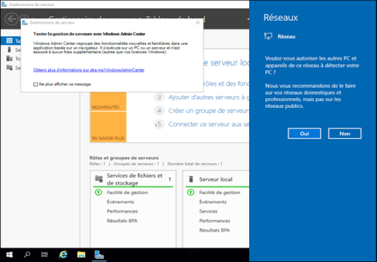

Vous devez cocher "**Oui**" pour la configuration "**Réseaux**".

En cochant "**Oui**" la carte réseau sera dans un réseau "**Privé**".

**MODIFICATIONS OBLIGATOIRES**

**Panneau de configuration - Centre Réseau et partage**

Dans la section "**Afficher vos réseaux actifs**" vérifiez que la carte réseau **EXTERNE** utilise un réseau "**Privé**".

Si ce n'est pas le cas, vous pouvez effectuer la modification en utilisant une des deux méthodes.

* **Méthode 1 – démarrer PowerShell en tant qu'administrateur**

Set-NetConnectionProfile -InterfaceAlias "EXTERNE" -NetworkCategory Private

* **Méthode 2 – environnement graphique**
  + utiliser les touches **Windows** **+ i**
  + cliquer sur l'icône "**Réseau et Internet**"

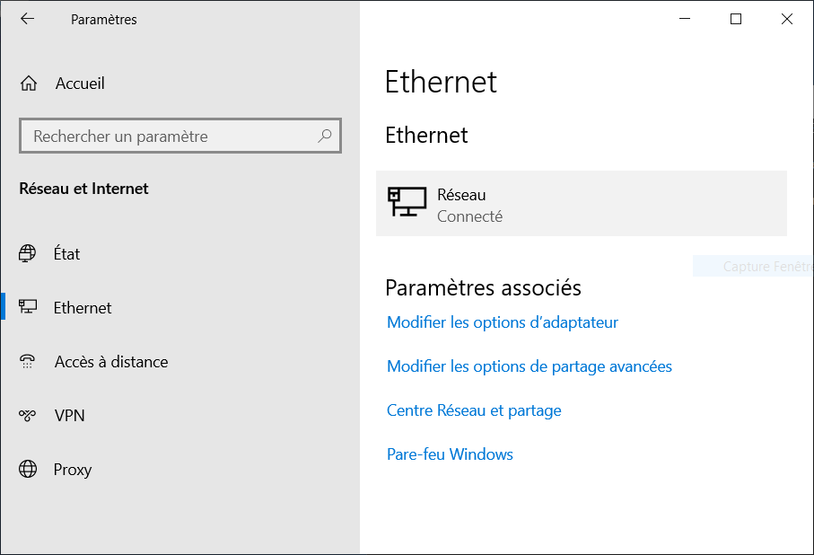 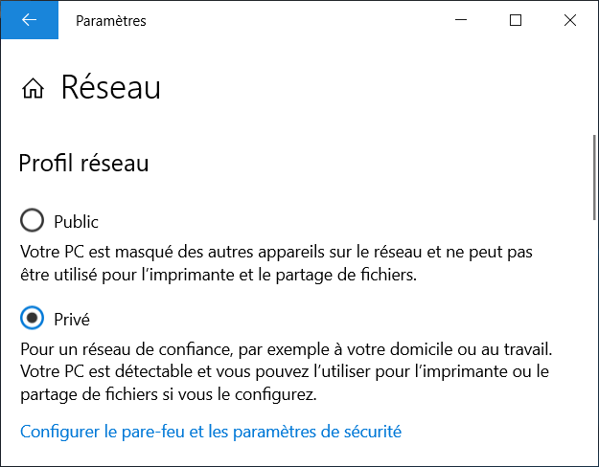

* + cliquer sur **Ethernet**
  + cliquer sur "**Réseau"** avec le sous-titre **"Connecté"**
  + Activer le bouton pour "**Privé"**

**résultat: la carte réseau EXTERNE va utiliser un réseau "Privé"**

**MODIFICATIONS OBLIGATOIRES**

**Explorateur de fichiers - Affichage - Options des dossiers**

Onglet **Affichage**

* Sélectionner **Afficher les fichiers, dossiers et lecteurs cachés**
* Décocher **Masquer les extensions des fichiers dont le type est connu**
* Décocher **Masquer les fichiers protégés du système d’exploitation (recommandé)**
  + Il faut confirmer votre choix
* Décocher **Utiliser l’Assistant Partage (recommandé)**

**MODIFICATIONS OBLIGATOIRES**

**Gestionnaire de serveur - Serveur local**

Dans les **Propriétés** de votre serveur gestionnaire du serveur

* Désactiver la **Configuration de sécurité renforcée d'Internet Explorer** pour les administrateurs
* Désactiver la **Configuration de sécurité renforcée d'Internet Explorer** pour les utilisateurs

**Vous devez installer au moins un des navigateurs web**

Voici les liens pour télécharger les versions complètes de trois navigateurs

**Chrome**

https://chromeenterprise.google/browser/download/#windows-tab

**Edge Chromium**

https://www.microsoft.com/en-us/edge/business/download

**Firefox**

https://www.mozilla.org/fr/firefox/all

**Vous devez désinstaller "Internet Explorer 11"**

Après l'installation d'un navigateur web moderne, vous pouvez désinstaller "Internet Explorer 11".

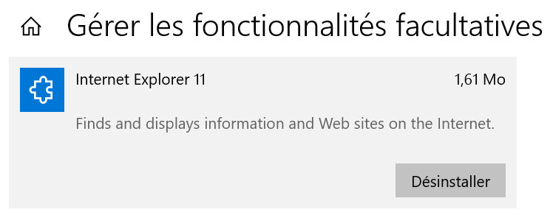

**MODIFICATIONS OBLIGATOIRES**

**Panneau de configuration - Outils d'administration - Services**

Sélectionner le service "Windows Update"

* Type de démarrage = Désactivé
* État du service = Arrêté

**Panneau de configuration - Options d'alimentation**

Vous devez cliquer sur "**Choisir quand éteindre l'écran**"

* modifier le paramètre "**Éteindre l'écran**" à "**Jamais**"

 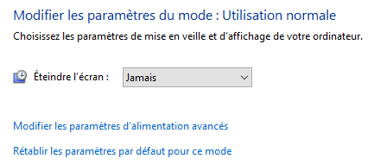

**Permettre l'arrêt de l'ordinateur sans avoir à se connecter**

Dans le menu Démarrer taper **gpedit.msc**

* Dans la console qui s’est ouverte
  + Sélectionner **Stratégie Ordinateur local**
  + Ouvrir la section **Configuration ordinateur**
  + Ouvrir la section **Paramètres Windows**
  + Ouvrir **Paramètres de sécurité / Stratégies locales / Options de sécurité**
  + Dans le panneau de droite activer la stratégie

**Arrêt: permet au système d'être arrêté sans avoir à se connecter**

* Fermer la console

**ANNEXE**

**Comment supprimer une carte réseau cachée**

Si vous ne pouvez pas renommer votre carte réseau qui est dans votre ordinateur virtuel, c’est parce que votre ordinateur virtuel contient des informations sur une "carte réseau cachée" qui est dans le "Gestionnaire de périphériques".

**Voici le message d’erreur**

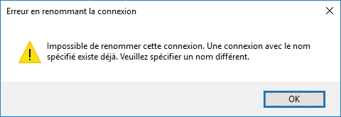

Voici les étapes pour régler ce problème:

* Démarrer les "Gestionnaire de périphériques"

DEVMGMT.MSC

* Dans le menu du "Gestionnaire de périphériques"

Affichage 🡺 Afficher les périphériques cachés

* Ouvrir la catégorie "Cartes réseau"

note: les périphériques cachés sont ombragés

* Désinstaller toutes les cartes réseau "Microsoft Hyper-V Network Adapter" dont le nom est ombragé

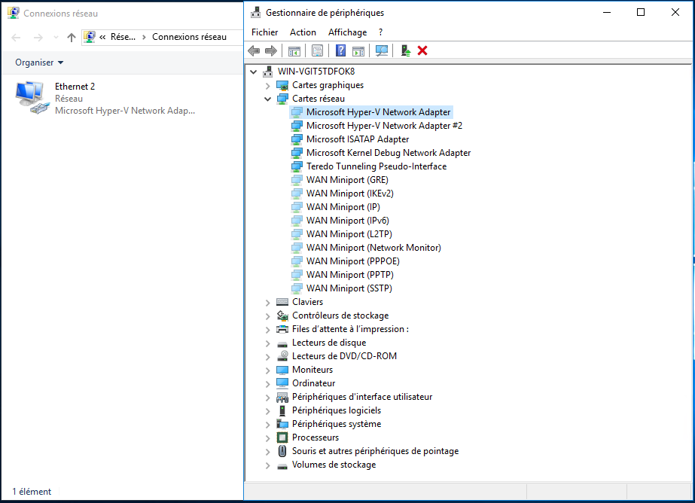

* Vous pouvez renommer votre carte réseau avec un ancien nom